1091. Cuentas anuales que deban rendirse por la entidad (balance, cuenta de resultado económico-patrimonial o cuenta de pérdidas y ganancias, memoria y, en su caso, liquidación del Presupuesto):
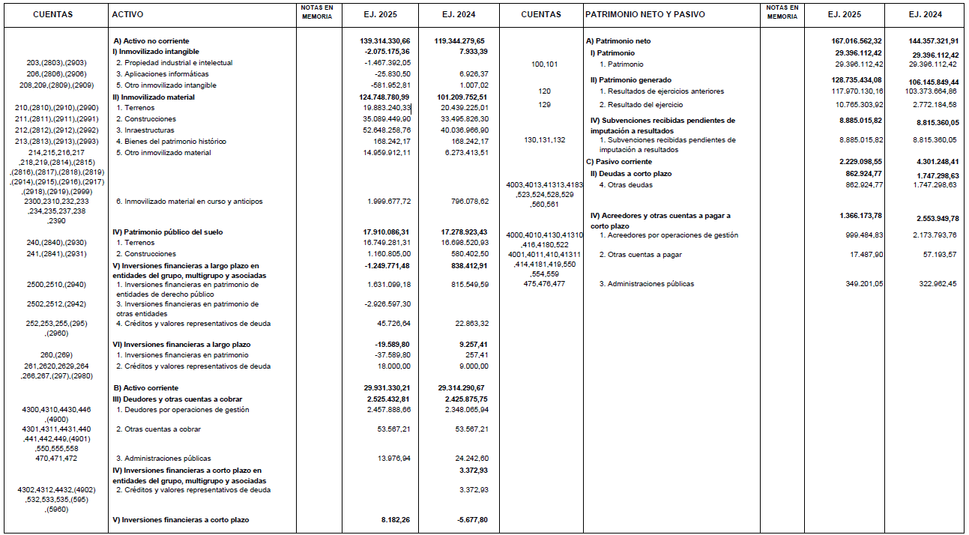
Datos correspondientes a los ejercicios 2025:

